內政部老宅延壽計畫4至6樓公寓申請補助應檢附文件說明
項目 | 附件細項 | 應檢附文件
1 | 1-1由管委會或管理負責人申請 | - 1-1-1：公寓大廈管理組織報備證明文件及有效期內委員向地方政府報備回函  - 1-1-2：管理負責人及共同代表人名冊及身分證明文件  - 1-1-3：管理負責人身分證明文件
 | 1-2由全體所有權人共同委託代表人申請 | - 1-2-1：全體建物共同推派之代表人  - 1-2-2：代表人身分證明文件  - 1-2-3：選定代表人委託書
 | 1-3申請公寓專有部分之修繕 | - 1-3-1：單一申請人身分證明文件  - 1-3-2:近3個月內之建築物登記第一類或第三類謄本
2 | 2-1合法建築物證明  (擇一) | - 2-1-1：建築物使用執照影本  - 2-1-2：其他直轄市縣市政府認定之合法建築物證明文件(如房屋稅捐證明、水電費繳納證明或在建築管理實施前已建成且有核發證明之合法房屋證明)
3 | 3-1符合補助辦法第12條第2項各款身份之證明文件(擇一) | - 3-1-1：年滿65歲以上者之戶口名簿影本或全戶戶籍謄本  - 3-1-2：低收入戶或中低收入戶證明文件影本  - 3-1-3：經地方主管機關認定符合長照需要等級2級以上證明文件影本(如長期照顧需求等級核定通知書或由長照管理中心之核定文件)
4 | 4-1已完成建築物結構安全性能評估(擇一) | - 4-1-1：結構安全性能評估初步評估報告書影本  - 4-2-2：結構安全性能評估詳細評估報告書影本
5 | 5-1所有權人同意修繕意願證明文件(擇一) | - 5-1-1：區分所有權人會議紀錄  - 5-1-2：全體所有權人同意修繕之同意書
6 | 6-1施工廠商簽約證明(擇一）  (應載明廠商名稱、簽約日期，並載明主要建材之品牌) | - 6-1-1：施工廠商簽約證明影本  - 6-1-2：契約書影本或報價單
7 | 7-1未曾受補助 | - 7-1-1未曾受補助切結書
8 | 8-1建築物外觀及需修繕現況 | - 8-1-1本案建築物外觀及需修繕現況表
9 | 9-1已進行公寓共有部分修繕項目證明文件 | - 9-1-1縣市政府核准函及補助計劃書摘要表
10 | 10-1是否委託專業者代為申請 | - 10-1-1委託人委託專業者委託書

【附件1-1】由管委會或管理負責人申請
(1-1-1：公寓大廈管理組織報備證明文件)
【範例】

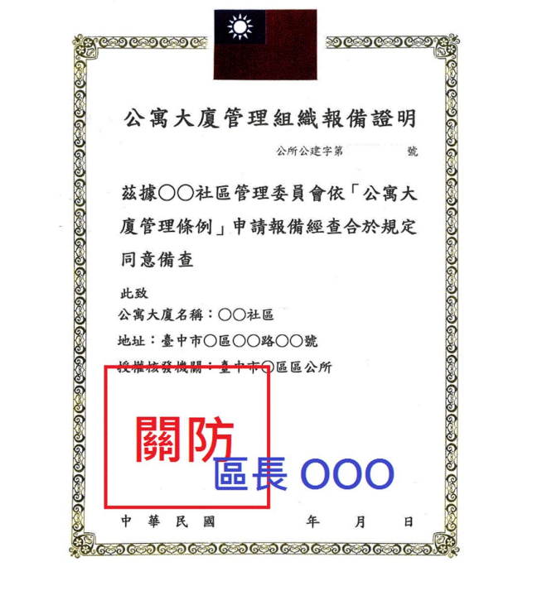
(範例1-1-1：公寓大廈管理組織報備證明文件)
【附件1-1】由管委會或管理負責人申請
(1-1-2：管理負責人名冊)

○○市○○區○○里○○路/街○巷○弄○號至○號管理負責人
姓名 | 身分證字號 | 連絡電話 | 聯絡地址

(1-1-2：管理負責人身分證明文件)

【範例】
(範例1-1-2：管理負責人名冊)

○○市○○區○○里○○路/街○巷○弄○號至○號管理負責人
姓名 | 身分證字號 | 連絡電話 | 聯絡地址
陳筱○ | A123456789 | 09XX-XXX-XXX | 台北市內湖區OOO

(範例1-1-2：管理負責人身分證明文件)

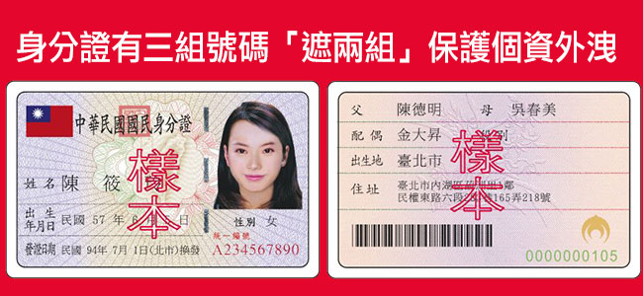

【附件1-2】由全體所有權人共同委託代表人申請
(1-2-1：全體建物共同推派之代表人)

○○市○○區○○里○○路/街○巷○弄○號至○號管理負責人
姓名 | 身分證字號 | 連絡電話 | 聯絡地址

(1-2-2：代表人身分證明文件)

【範例】
(範例1-2-1：全體建物共同推派之代表人)

○○市○○區○○里○○路/街○巷○弄○號至○號管理負責人
姓名 | 身分證字號 | 連絡電話 | 聯絡地址
陳筱○ | A123456789 | 09XX-XXX-XXX | 台北市內湖區OOO

(範例1-2-2：代表人身分證明文件)



1-2-3：選定代表人委託書

茲同意委託 ____________(為代表人)，代表 市(縣) 區(鄉/鎮/市) ______路(街) 段 巷 弄 ~ 號 之公寓提出「內政部老宅延壽計畫」修繕需求申請相關事宜，特立委託書。

編號 | 所有權人 | 門牌 | 簽名或蓋章
申請人1 |  | 路(街) 段 巷 弄 號 樓
申請人2 |  | 路(街) 段 巷 弄 號 樓
申請人3 |  | 路(街) 段 巷 弄 號 樓
申請人4 |  | 路(街) 段 巷 弄 號 樓
申請人5 |  | 路(街) 段 巷 弄 號 樓
申請人6 |  | 路(街) 段 巷 弄 號 樓
申請人7 |  | 路(街) 段 巷 弄 號 樓
申請人8 |  | 路(街) 段 巷 弄 號 樓
 |  | (自行延伸)
合計 | 共____人 | 共_____人(同意人請於名冊上簽名及蓋章)
※ 請依「建物登記第三類謄本」對施工範圍內建築物所有權人造冊。
※ 代表人應具有建築物所有權人身分。
※ 代表人為公寓大廈管理委員會、管理負責人需檢附「區分所有權人會議紀錄」。
< 115年5月14日 公寓版 >

【附件1-3】申請公寓專有部分之修繕
1-3-1：單一申請人身分證明文件(申請專有部分)

【範例】
1-3-1：單一申請人身分證明文件(申請專有部分)


【附件1-3】申請公寓專有部分之修繕
1-3-2：近3個月建物登記1類或第3類謄本
【範例】
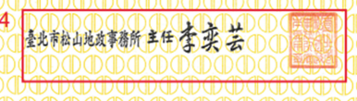
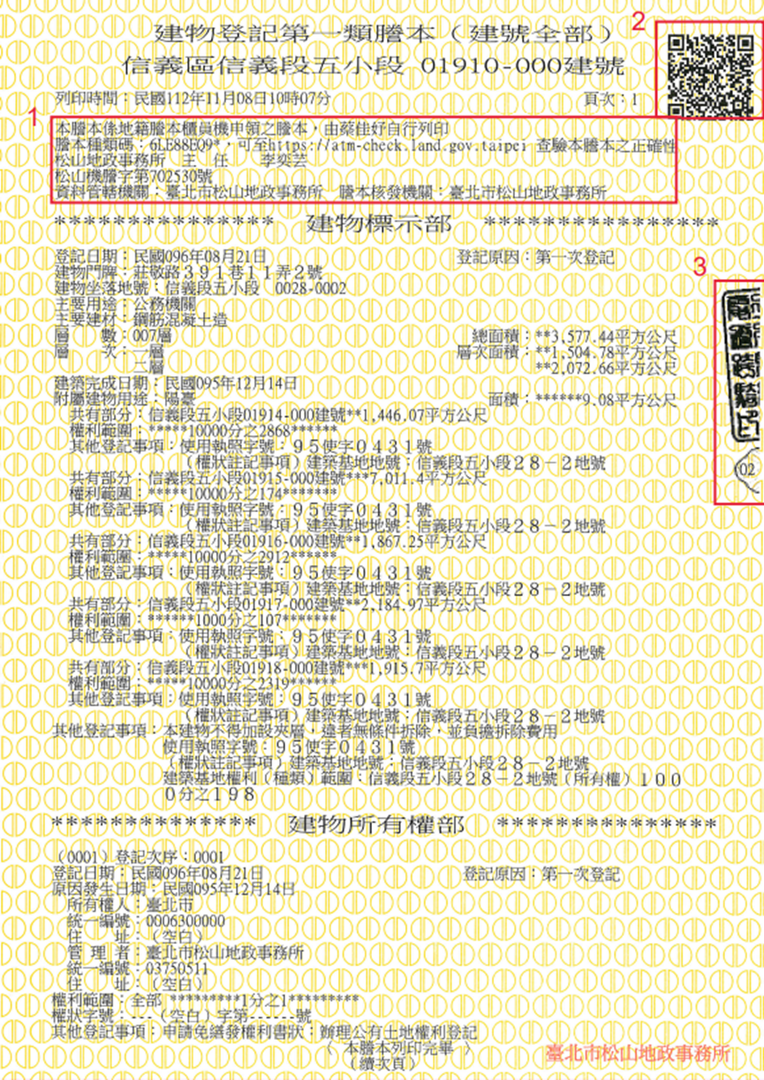
1-3-2：近3個月建物登記一類或第三類謄本
【附件2-1】 合法房屋證明
2-1-1建築物使用執照影本，或其他直轄市縣市政府認定之合法建築物證明文件。
【範例】
(範例2-1-1：建築物使用執照影本)
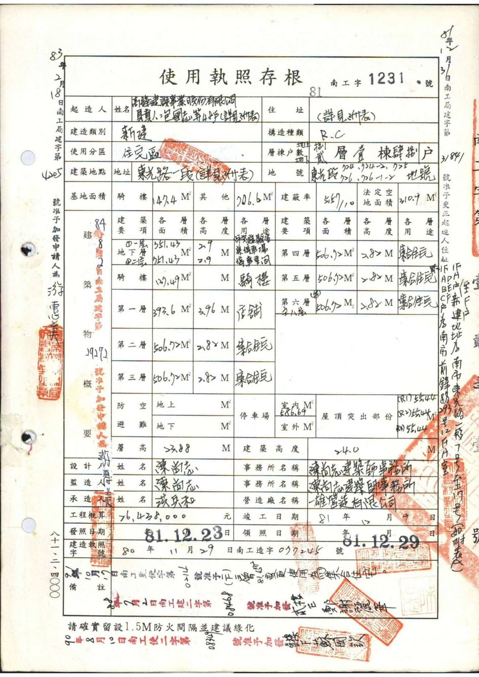

【附件3-1】符合補助辦法第12條第2項各款身份之證明文件
(3-1-1：年滿65歲以上者之戶口名簿影本或全戶戶籍謄本)
【範例】
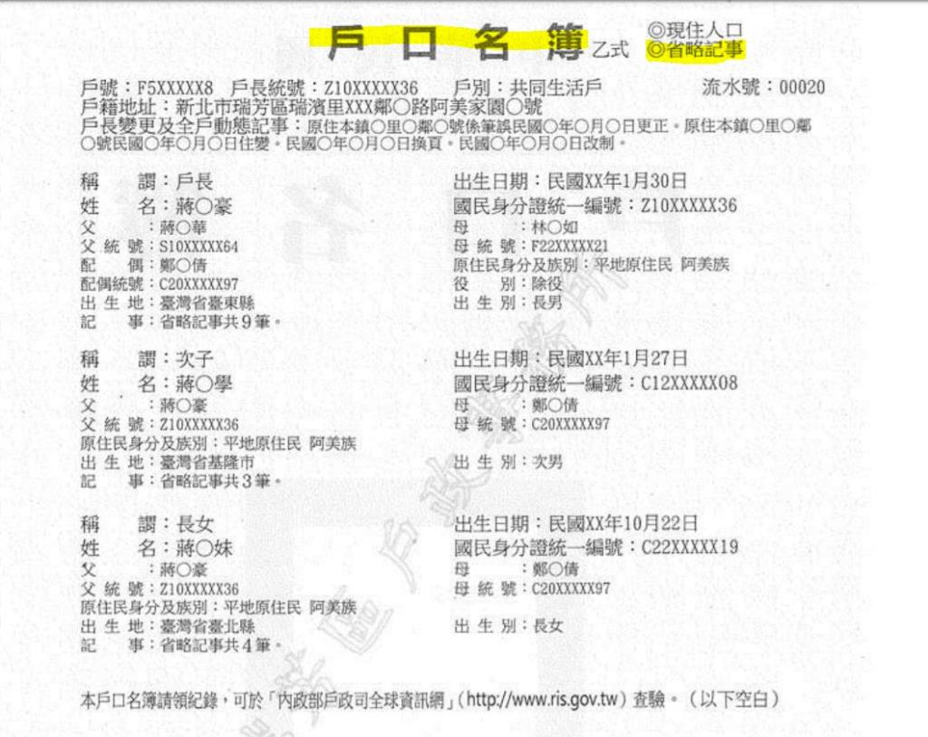
(範例3-1-1：年滿65歲以上者之戶口名簿影本或全戶戶籍謄本)

【範例】
(範例3-1-2：低收入戶或中低收入戶證明文件影本)
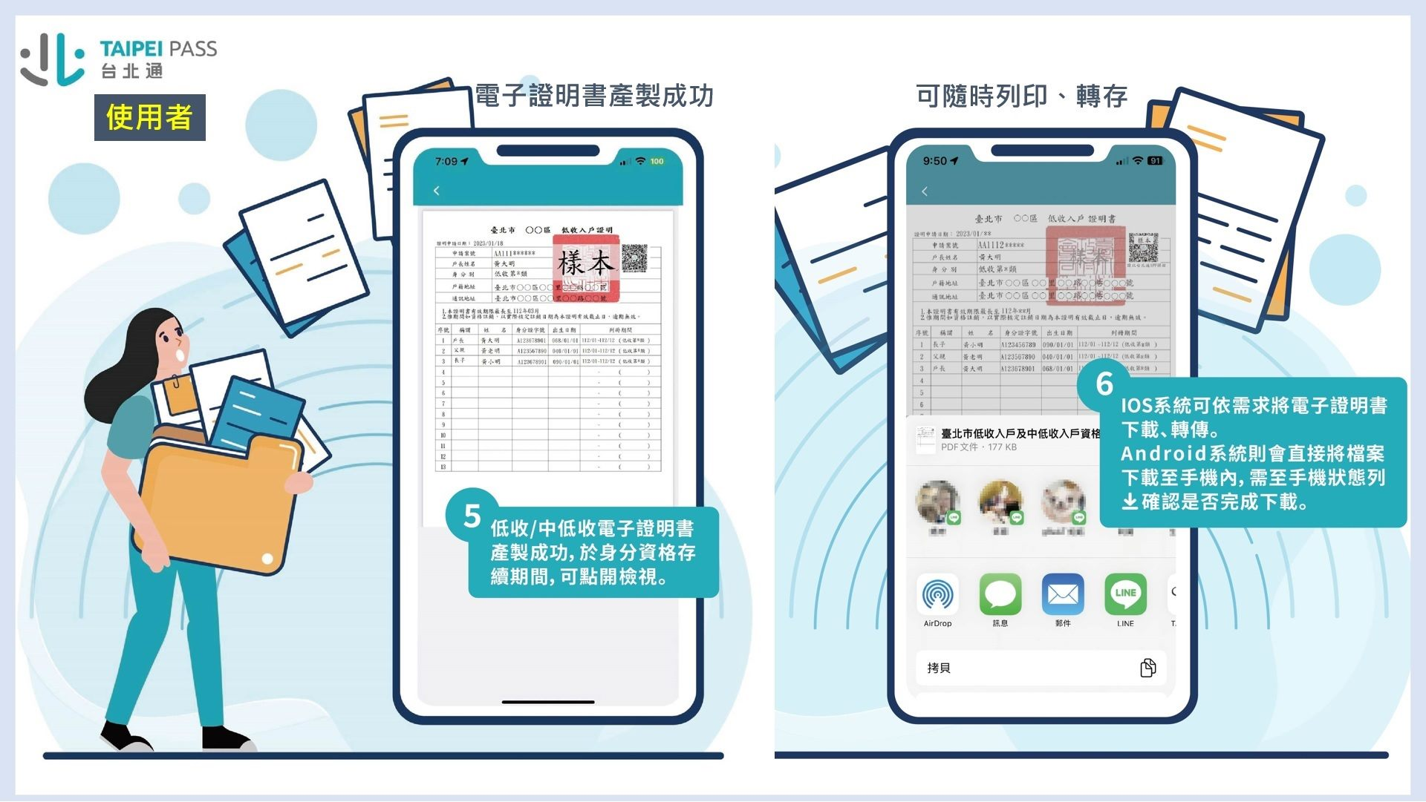

【範例】
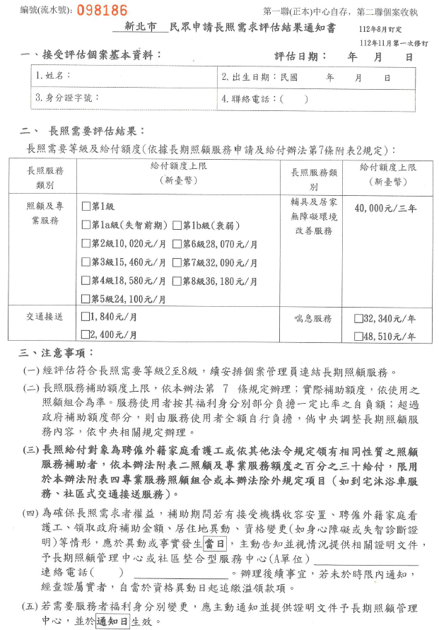
(範例3-1-3：經地方主管機關認定符合長照需要等級2級以上證明文件影本)
【附件4-1】已完成建築物結構安全性能評估
(4-1-1：結構安全性能評估初步評估報告書影本)

【附件5-1】所有權人同意修繕意願證明文件
(5-1-1：區分所有權人會議紀錄)
【範例】
範例5-1-1：區分所有權人會議紀錄
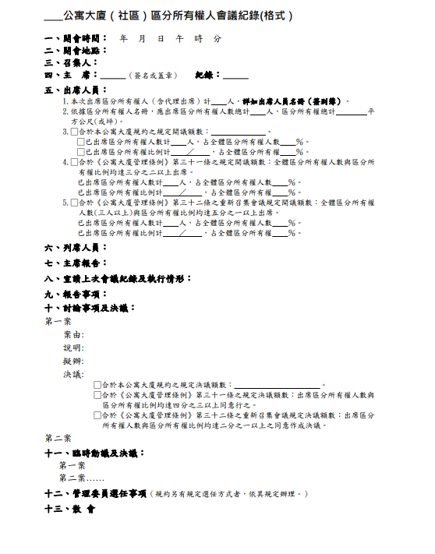

【附件5-1】區分所有權人會議紀錄或全體所有權人修繕同意書
公寓共用+專有類型
(5-1-2: 所有權人同意修繕之同意書)
○○市(縣)○○區(鎮)○○里○○路/街○巷○弄○號至○號
申請內政部老宅延壽機能復新計畫同意書
本人 持有 段 小段 建號( 門牌)之合法建築物同意
管委會或委託申請人
所有權人
並參與由 為代表申請本補助案。
申請補助項目如下:
1.公寓共用部分修繕補助(必選，8項至少選3項)
(1)增設昇降設備
(2)樓梯間修繕
(3)公共管線修繕更新工程
(4)老舊招牌、違規物或違建拆除工程
(5)建築物立面修繕
(6)屋頂防水及隔熱工程
(7)外掛式空調及外部管線之安全改善工程
(8)增設或改善無障礙設施
2.公寓專有部分併同申請修繕補助(以戶為申請單位，如另案申請，請跳至3勾選)
(1)居住安全及無障礙設施設備(扶手更新或加裝、高低差改善、門扇改善、地面防滑、防墜設施)
(2)管線修繕更新(給排水管線修繕、電氣管線修繕、燃氣管線修繕)
(3)配合2(1)、2(2)修繕所需之室內裝修
3.公寓專有部分另案申請
(建築物已依本辦法申請建築物共用部分修繕補助，經核定且施工中者、已依其他法令或計畫申請，且其申請之補助項目中，至少有三項與本辦法所定建築物共用部分修繕補助項目相同，且施工中者，可直接申請本補助)
4. 申請建築物共用部分修繕補助，委託專業者辦理整合協調、專業評估、協助提案、變更使用執照或雜項執照申請等作業費用
立同意書人： (簽名或蓋章) 法定代理人： (簽名或蓋章)
身分證字號： 身分證字號：
聯絡地址： 聯絡地址：
聯絡電話： 聯絡電話：
中 華 民 國 年 月 日

註:
1.本人已知悉本計畫內容，願意依因應國際情勢強化老舊建築物修繕補助辦法提供申請補助時之所需審查之文件及確定文件之正確性。
2.本人同意本案總工程經費扣除政府補助外，不足額部分願意共同分攤費用。
3.如立同意書人屬無行為能力人，須由法定代理人簽署，並檢附相關證明文件；如無此情形者，則免填具。

【附件6-1】施工廠商簽約證明
施工廠商簽約證明影本或契約書影本

【附件7-1】範例：未曾受補助

未曾受補助切結書
為辦理「○○市______區_____路(街)___段___巷___弄____號(_____社區，無免填)老宅延壽機能復新計畫補助申請案」，茲切結如下：
- 未曾獲核准相關補助金額。倘經查核本案確有申請其他類似補助並獲核准，願自動放棄補助資格，且不得提出異議。
- 獲准補助者，應配合本部老宅延壽機能復新計畫修繕成果推廣之宣傳及提供相關更新成果資料。

此致 ○○政府○○局
申請人印章
立切結書人(申請人):________________
統一編號:_________________________
聯絡地址: _________________________
聯絡電話: _________________________
中華民國______年____月____日

【附件8-1】 範例：建築物外觀及需修繕現況
※請提供該基地鄰近路段面向幢或該棟建築物外觀各角度清晰照片
（至少6至8張，包含須修繕位置等）
建築物外觀(正面) | 建築物外觀(背面)
建築物外觀(正面) | 建築物外觀(背面)
需整新現況 | 需整新現況

【附件9-1】已進行公寓共有部分修繕項目證明文件
(9-1-1:縣市政府核准函及補助摘要表)
【範例】
範例9-1-1：縣市政府核准函及補助摘要表
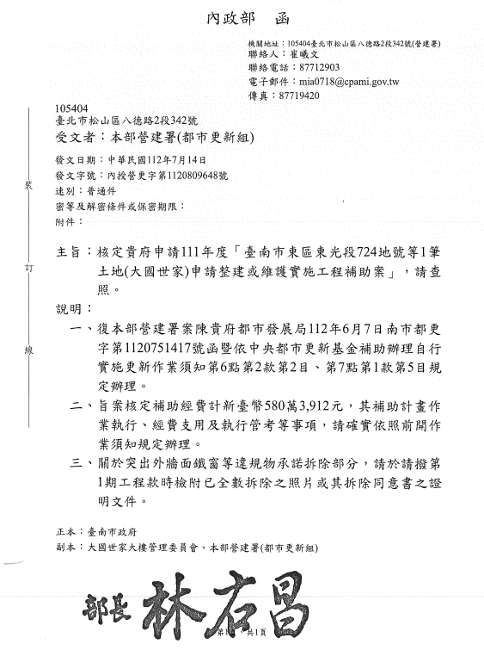
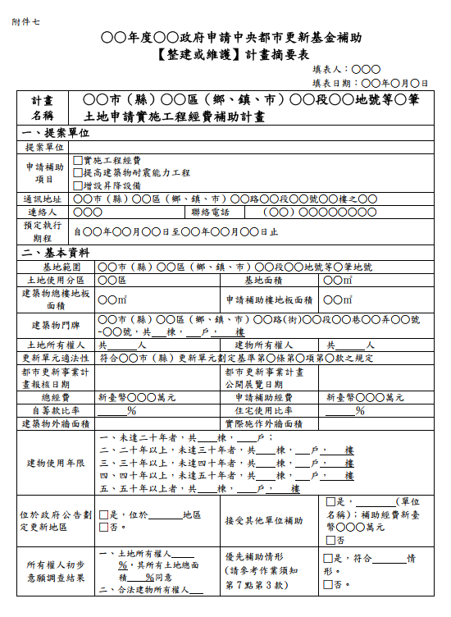
範例9-1-1：補助摘要表
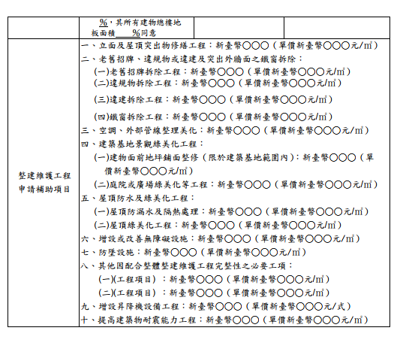

【附件10-1】是否委託專業者代為申請
10-1-1：委託人委託專業者委託書
茲委託○○○○○○事務所全權代表 市(縣) 區(鄉/鎮/市) ______路(街) 段 巷 弄 ~ 號之公寓建築物所有權人提出「內政部老宅延壽計畫」之修繕計畫暨結構安全性能評估補助之一切申請手續事宜，特立委託書如上。

編號 | 建築物  所有權人 | 門牌 | 簽名或蓋章
委託人1 |  | 路(街) 段 巷 弄 號 樓
委託人2 |  | 路(街) 段 巷 弄 號 樓
委託人3 |  | 路(街) 段 巷 弄 號 樓
委託人4 |  | 路(街) 段 巷 弄 號 樓
委託人5 |  | 路(街) 段 巷 弄 號 樓
委託人6 |  | 路(街) 段 巷 弄 號 樓
委託人7 |  | 路(街) 段 巷 弄 號 樓
委託人8 |  | 路(街) 段 巷 弄 號 樓
 |  | (自行延伸)
合計 | 共____人 | 共_____人(同意人請於名冊上簽名及蓋章)
※ 請依「建物登記第三類謄本」對施工範圍內建築物所有權人造冊。
※ 代表人為公寓大廈管理委員會、管理負責人需檢附「區分所有權人會議紀錄」。
< 115年5月18日 公寓版 >

